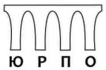
ЮЖНО-РОССИЙСКОЕ ПСИХОАНАЛИТИЧЕСКОЕ ОБЩЕСТВО
членов и кандидатов Международной психоаналитической ассоциации

28 сентября 2019 г., Ставрополь
Вторая ежегодная психоаналитическая конференция
«ЗАВИСТЬ И ВОЗМЕЗДИЕ»
Зависть – одно из самых отвергаемых чувств практически в любом обществе. Это — энергия, которая находится в центре жизни человека в качестве существа социального; она возникает, как только два индивида начинают сравнивать себя друг с другом.
«Меня не любят вещи. Мебель норовит подставить мне ножку. Какой-то лакированный угол однажды буквально укусил меня. С одеялом у меня всегда сложные взаимоотношения. Суп, поданный мне, никогда не остывает. Если какая-нибудь дрянь — монета или запонка падает со стола, то обычно закатывается она под трудно отодвигаемую мебель. Я ползаю по полу и, поднимая голову, вижу, как буфет смеется» — говорит о себе герой книги Ю. Олеши, его внутренний мир переполнен завистью к тому, кто может получать удовольствие от жизни: «Он поет по утрам в клозете. Можете представить себе, какой это жизнерадостный, здоровый человек», — продолжает он, описывая своего визави.
Чтобы скрыть это чувство от себя и других, завистник часто облекает зависть в форму добродетели, справедливости и негодования, утверждая, что личные качества и способности объекта его зависти – выдумка и что он добился обладания своими благами недостойным путём и требует «справедливого» возмездия. Зависть, испытываемая большими социальными группами, может иметь гибельные политические и социальные последствия. Ксенофобия, погромы, бунты, терроризм, геноциды, войны – ядром любого из перечисленных ужасов является зависть, претворенная в возмездии.

У понятия «зависть» в психоанализе довольно длинная история. Концепция зависти постоянно претерпевала эволюционные изменения, и всякий новый подход вызывал бурю эмоций и противостояний, как со стороны профессионального сообщества, так и со стороны обывателя. Осмысление понятия началось с «зависти к пенису» (Фрейд) и «оральной зависти» (Кляйн). О ней размышляли Абрахам, Розенфельд, Ривьер, Сигал, Хиншеллвуд и многие другие. Лакан подчёркивал отличие зависти от ревности, поскольку завистник не в состоянии использовать то, в чём завидует другому, то есть по сути, связывал зависть с чужим удовольствием из-за неспособности испытывать собственное.

На конференции будут представлены доклады, семинары и дискуссии. В настоящее время идет наполнение программы конференции.

ИНФОРМАЦИЯ О ПРОГРАММЕ:

28 сентября (суббота)
9:00–10:00 Регистрация
10:00–10:15 Официальное открытие
10:15–12:15 Доклад и содоклад*
12:15–12:45 Перерыв на кофе-брейк
12:45–14:00 Обсуждение в дискуссионных группах**
14:00–15:00 Перерыв на обед
15:00–16:30 Семинары (3–4 параллели)**
16:30–16:45 Перерыв
16:45–17:45 Общая дискуссия
17:45–18:00 Заключительная часть

* Основной докладчик – Айке Хинце (Берлин, Германия),
содокладчик – Владислав Ермак (Ростов-на-Дону, Россия)
** Ведущие дискуссионных групп и семинаров – члены ЮРПО

Накануне конференции, 27 сентября (пятница) будет организована открытая лекция.
Лектор – Айке Хинце (Берлин, Германия).

Информация о почетном госте и основном докладчике конференции:

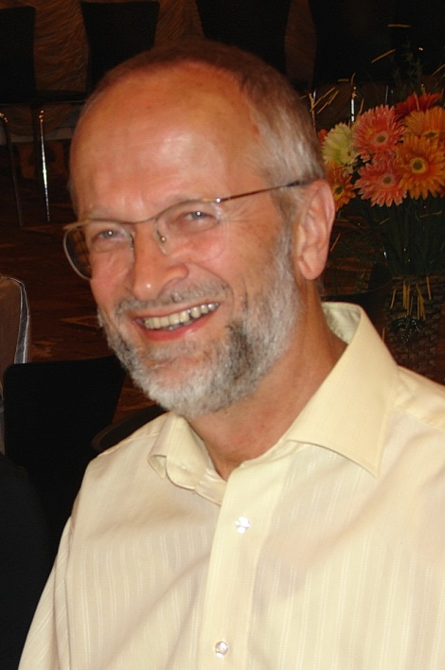
Айке Хинце (Eike Hinze) – психиатр и невролог, тренинг-аналитик Международной психоаналитической ассоциации (IPA) и Немецкого психоаналитического общества (DPV), сейчас работает в частной практике.
Будучи преподавателем Психоаналитического института для стран Восточной Европы им. Хан Гроен-Праккен (ныне ЕПИ), он уже много лет вносит огромный вклад в развитие психоанализа в странах Восточной Европы.

«Творческий научный плюрализм или хаотическая спутанность - какое определение характеризует актуальное состояние современного психоанализа?» - так начинается статья А. Хинце «Чему же мы обучаемся, проходя психоаналитическое обучение?».
Этот и другие вопросы можно будет задать почетному гостю конференции - Айке Хинце - открытому и интересному собеседнику.

МЕСТО ПРОВЕДЕНИЯ:

Конференция пройдет в специально оборудованных залах гостиницы "ЕВРООТЕЛЬ Ставрополь" по адресу: г. Ставрополь, ул. Маршала Жукова, 1, который располагается на Александровской площади в самом центре города Ставрополя.

УСЛОВИЯ УЧАСТИЯ:

Участие в конференции платное.
Стоимость участия*:
при оплате до 1 июля 2019 3000 рублей
до 8 сентября 2019 4000 рублей
до 28 сентября 2019 5000 рублей

*В сумму рег. взноса входит участие в конференции 28 сентября, участие в открытой лекции 27 сентября, пакет раздаточных материалов, кофе-брейк.
Возможно участие в конференции по льготным ценам. Специальное предложение действует для представителей титульной организации (ЮРПО) и организационного партнера (ПроПси). Получить информацию о предоставляемых льготах можно у организационного менеджера конференции.

Способы оплаты организационного взноса:
- перевод денежных средств на карту Сбербанка 5469 6000 1428 1141 на имя Натальи Петровны Поповой с указанием ФИО участника, с пометкой "Конференция ЮРПО";

- перевод денежных средств на счет АНО "ПроПси" по реквизитам:
Ф-л Банка ГПБ (АО) «Северо-Кавказский» г. Ставрополь.
р/с 40703810900000000143
к/с 30101810600000000754
БИК 040702754, ИНН 2636041285, КПП 263401001
С указанием ФИО участника, с пометкой "Конференция ЮРПО"

- передача денежных средств наличными организационному менеджеру Наталье Поповой (+79034410874)

Регистрация участников конференции:
Для участия в конференции необходимо отправить заполненную регистрационную форму на адрес электронной почты: office@pro-psy.ru или пройти он-лайн регистрацию на сайте ПроПси: www.pro-psy.ru

!!! Количество участников конференции ограничено

ОРГАНИЗАТОРЫ КОНФЕРЕНЦИИ:

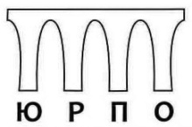
Титульная организация конференции:
Южно-Российское психоаналитическое общество членов и кандидатов Международной психоаналитической ассоциации (IPA) www.psychoanalysis-srps.ru
Программный комитет:
Светлана Абрамова (Краснодар)
Владислав Ермак (Ростов-на-Дону) – президент ЮРПО, председатель ПК конференции
Сергей Ульяницкий (Ростов-на-Дону)

Руководитель организационного комитета:
Светлана Башкатова (Ставрополь)

Организационный партнер конференции:
Информационное агентство сервиса психического здоровья, автономная некоммерческая организация «ПроПси»
www.pro-psy.ru

Организационный менеджер конференции:
Наталья П. Попова (+79034410874)

Секретариат:
г. Ставрополь, ул. Лермонтова, 239/4 - 18 (офис «ПроПси»)
www.pro-psy.ru
office@pro-psy.ru
+7(8652)242457
Секретарь конференции
Анна Корюкина (+79614922955)

